На протяжении многих лет воспитанники нашего детского сада принимают активное участие во Всероссийских викторинах.
Дети моей группы не стали исключением. Они неоднократно принимали участие в таких викторинах как: "Мое Отечество", " Умка ", "Светофорик", "Планета", " Расту здоровым", " Экологическая тропинка". Ребята показывали хорошие знания о ПДД, правильно называли знаменитых людей своей Родины, показывали хорошие знания о здоровом образе жизни, о природе и ее обитателях.
Все дети получали заслуженные призы и грамоты участников и призёров викторины.

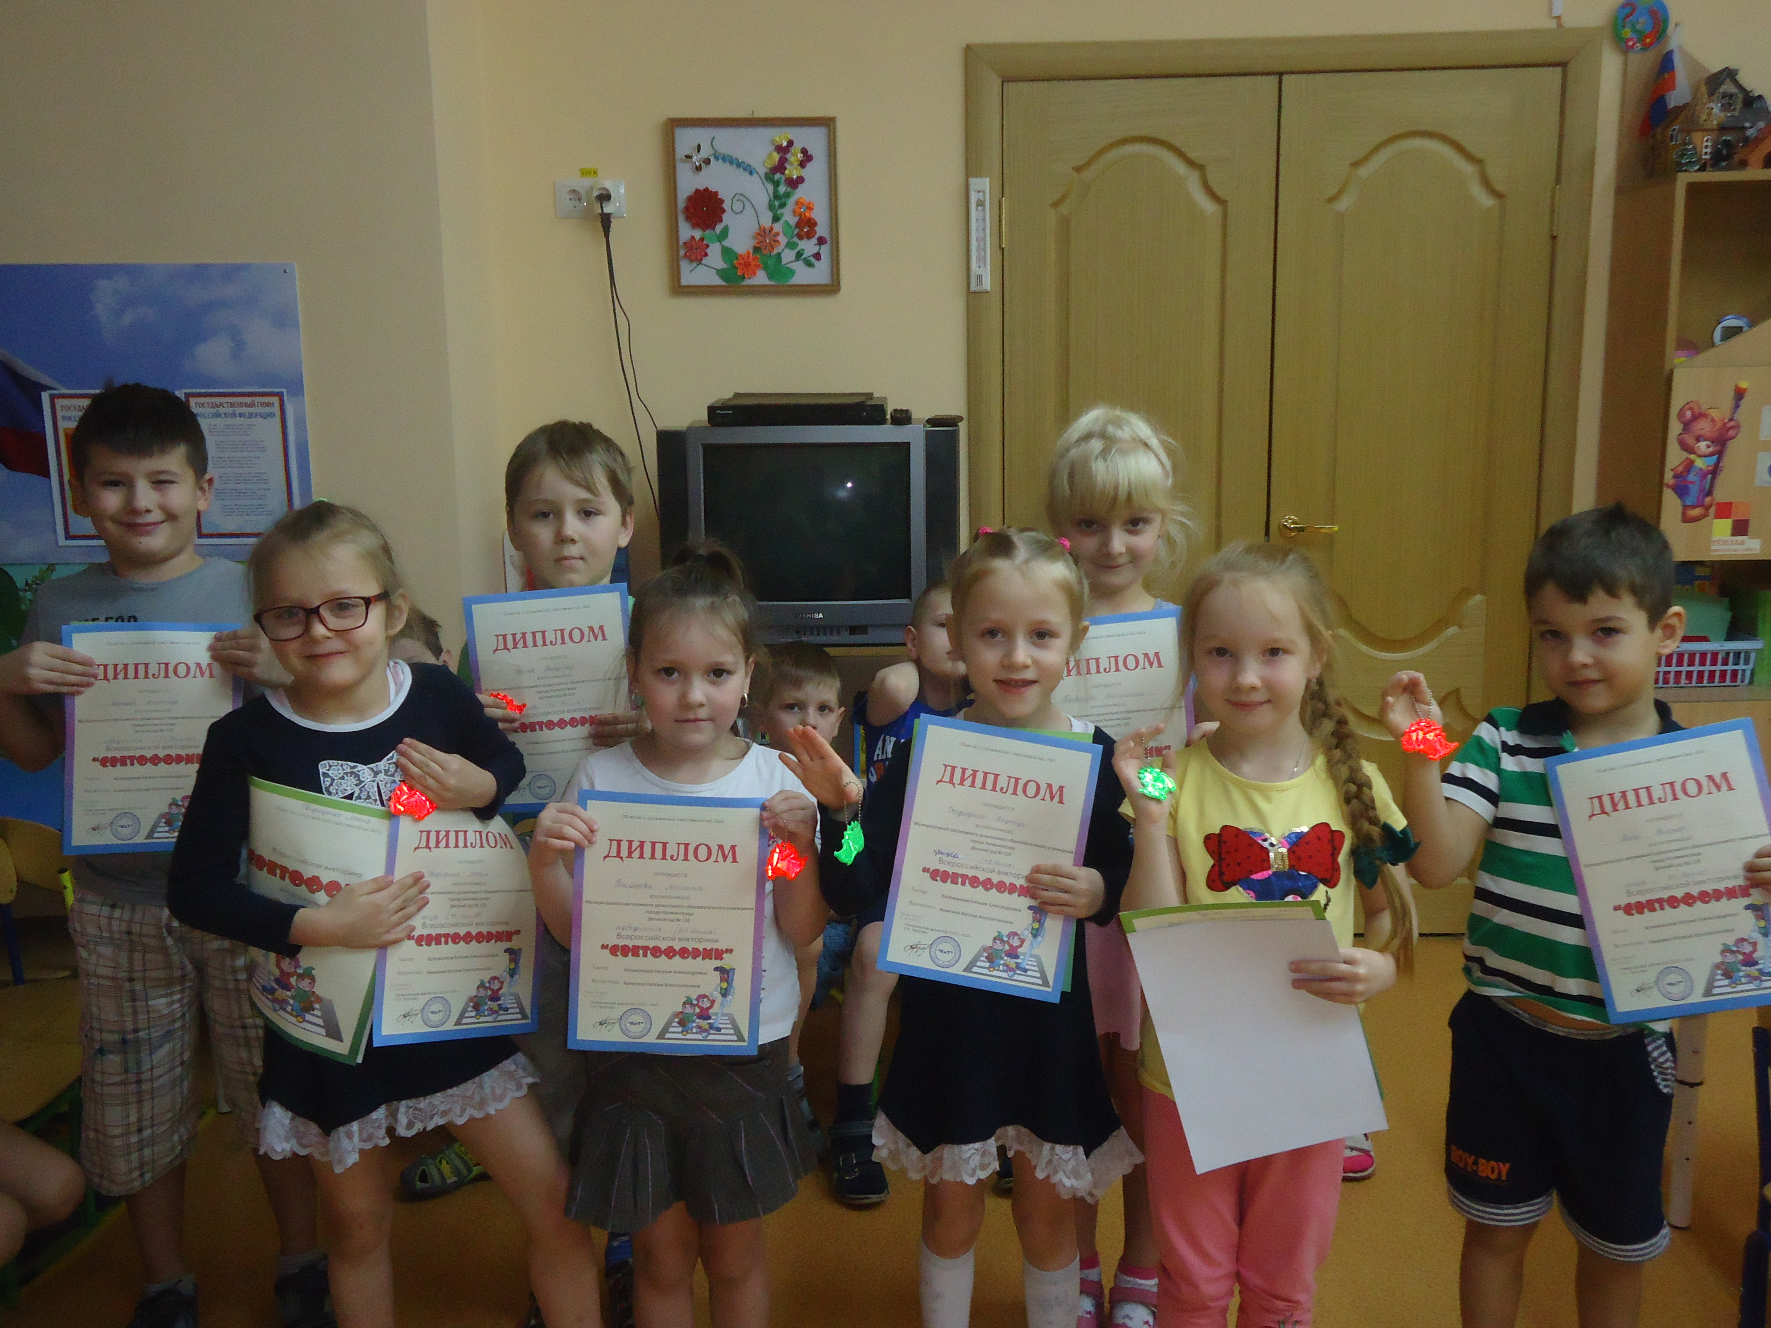

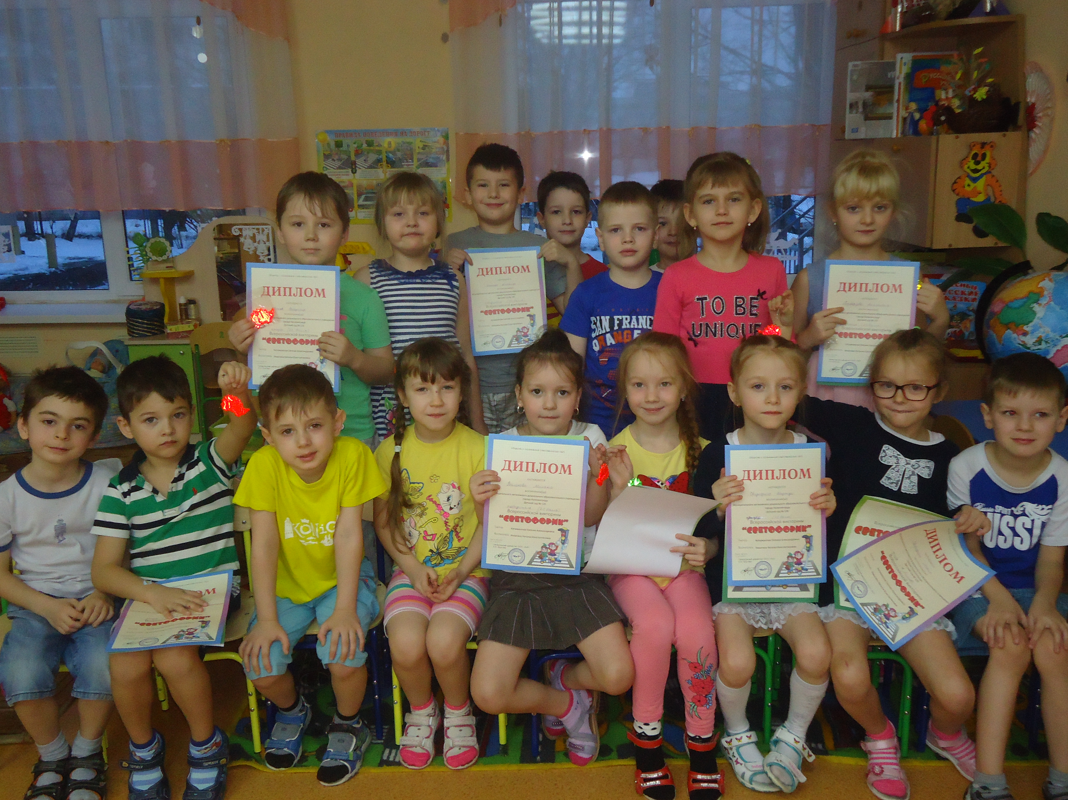

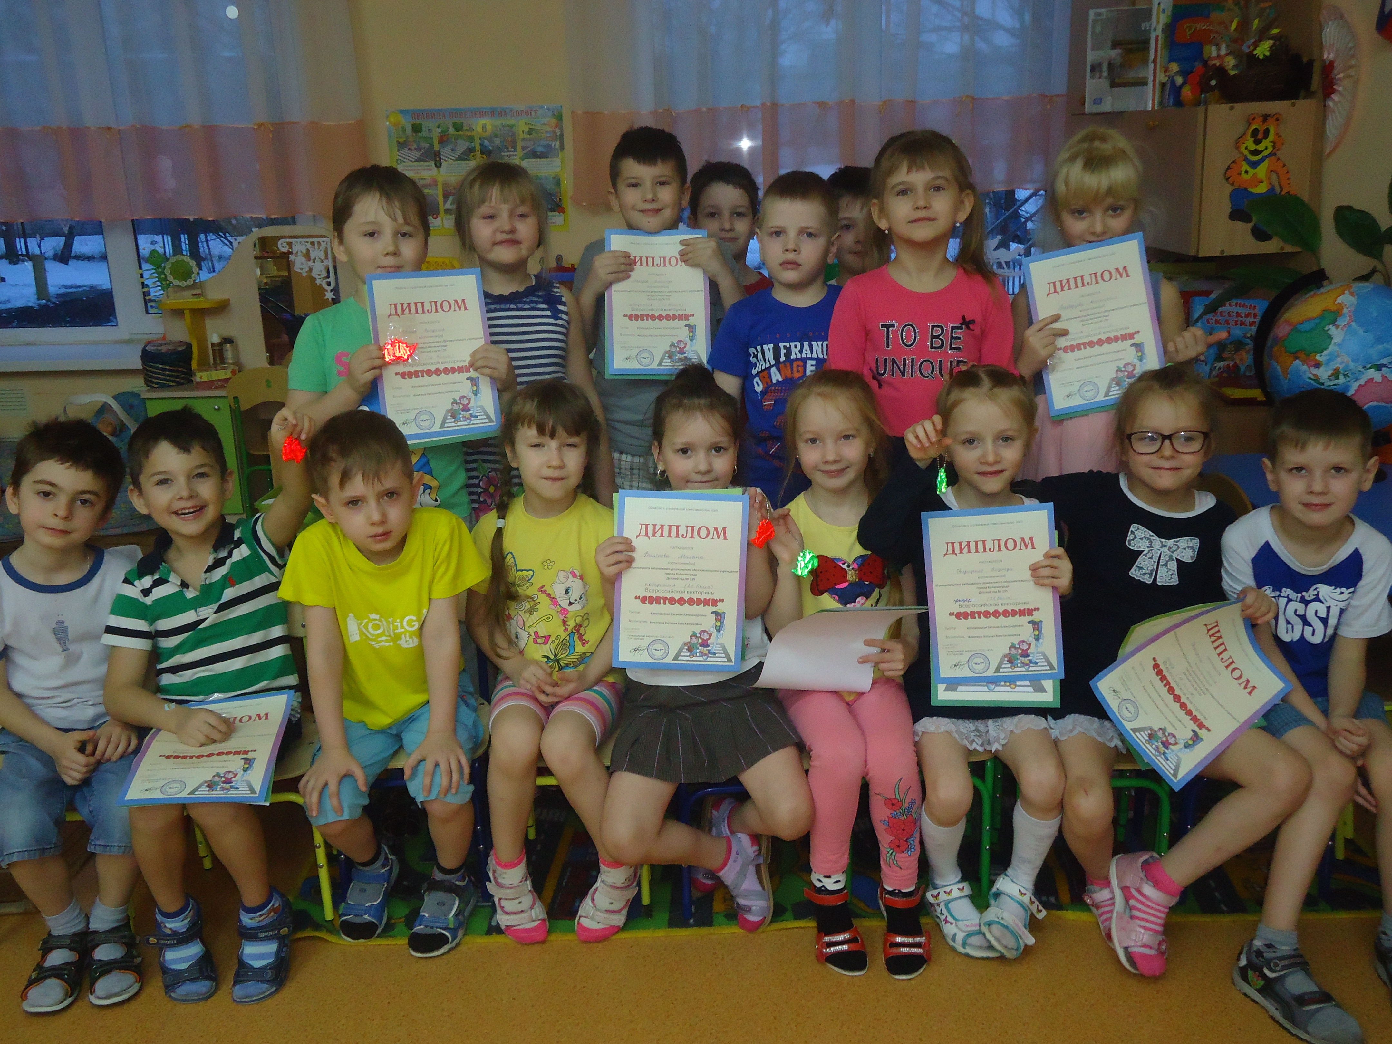

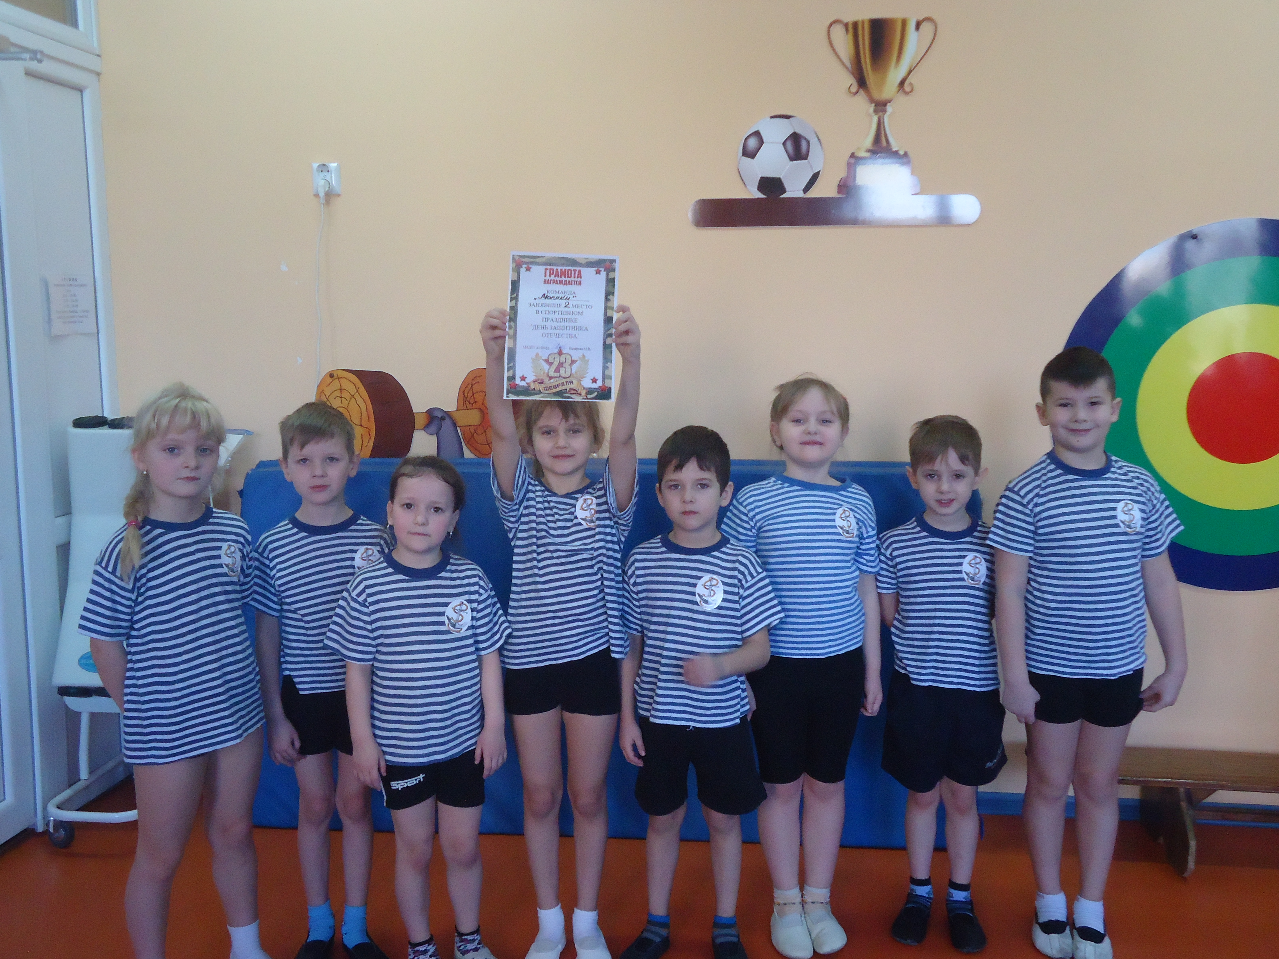

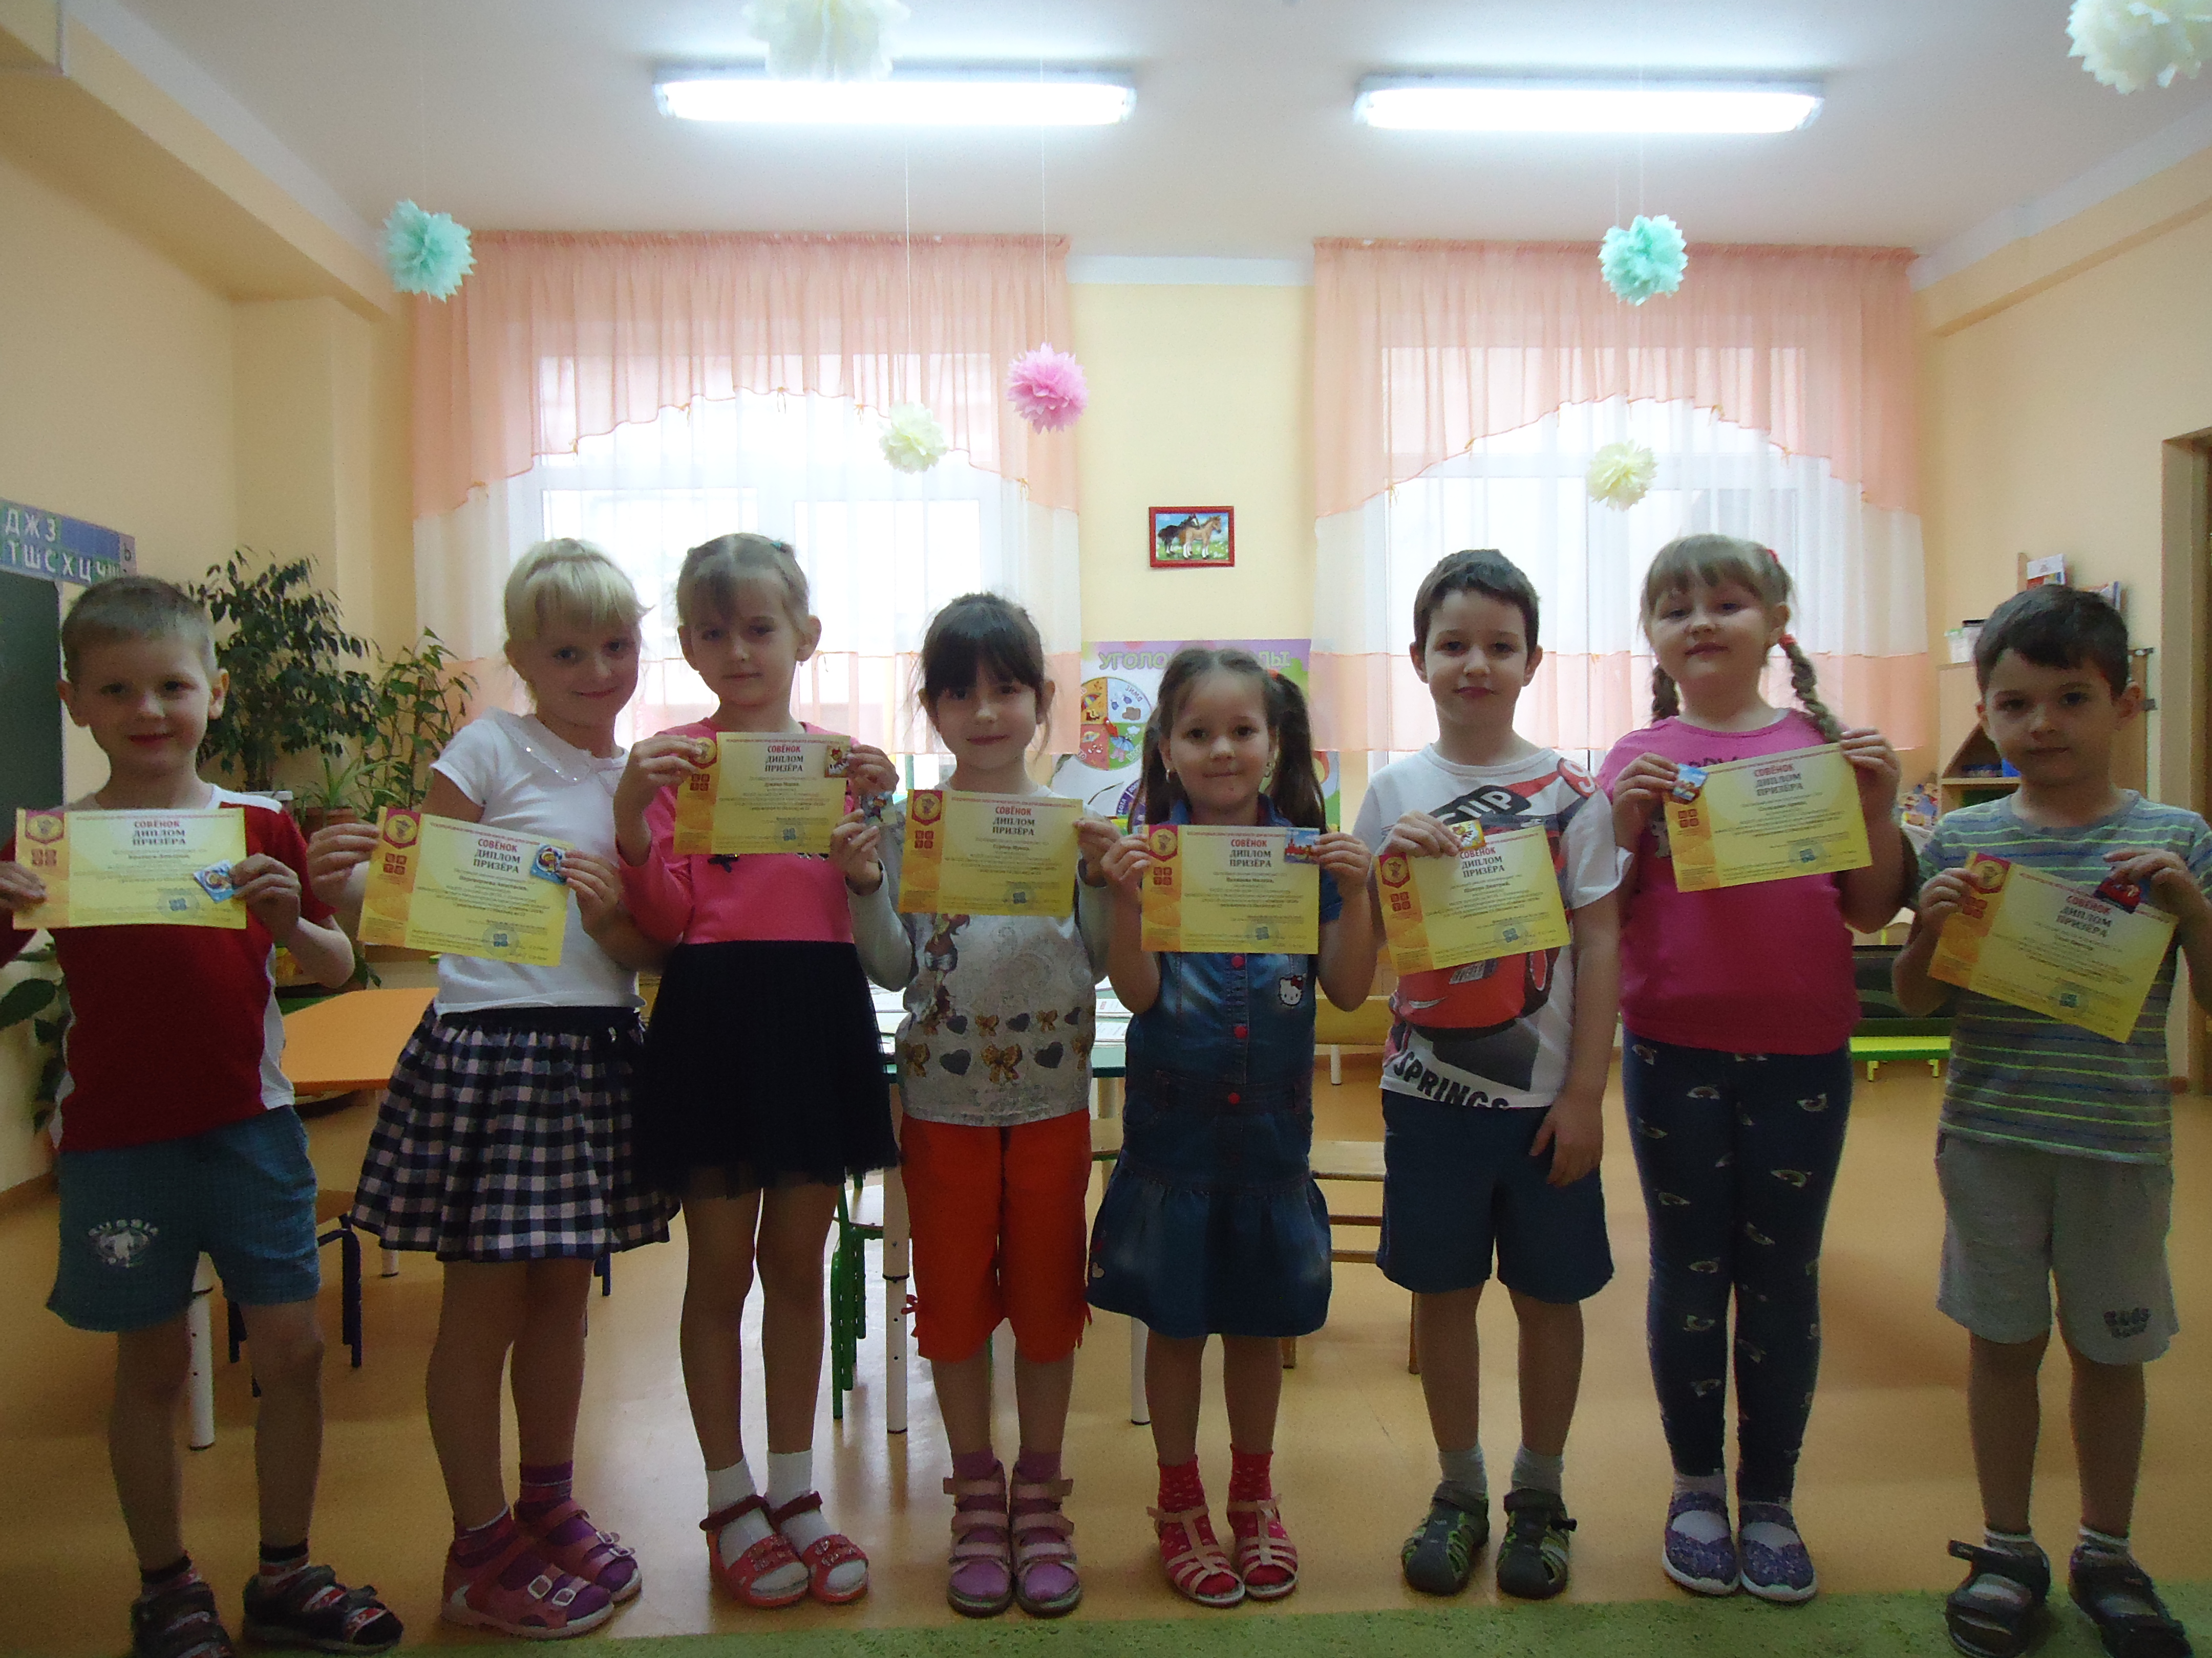

В 2018 году дети моей группы участвовали в городском интеллектуальном конкурсе " Почемучки - знайки", где заняли 5 место из общего количества участвовавших дошкольных учреждений города.
